# K8s 在线集群搭建

参考网址：

<https://baijiahao.baidu.com/s?id=1693739720541425345&wfr=spider&for=pc>

## 1、机器准备

这里我们准备三台虚拟机，一台master、两台node

|  |  |  |
| --- | --- | --- |
| 机器角色 | ip | 主机名 |
| master | 192.168.37.110 | master |
| node | 192.168.37.111 | Node01 |
| node | 192.168.37.112 | Node02 |

## 2、安装前的环境确认

三台机器都需要执行：

1. 三台机器都可以联网，uname -a查看内核是否大于等于3.1
2. 关闭三台机器的防火墙

systemctl status firewalld 查看防火墙是否关闭

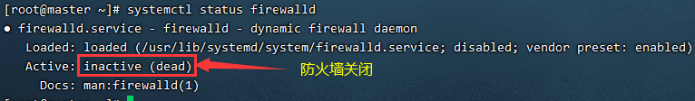

systemctl stop firewalld 暂时关闭防火墙

systemctl disable firewalld 永久关闭防火墙

1. 关闭selinux

sed -i 's/enforcing/disabled/' /etc/selinux/config

SELinux共有3个状态enforcing （执行中）、permissive （不执行但产生警告）、disabled（关闭）。

1. 执行命令 getenforce 检查是否关闭selinux

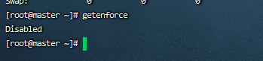

1. 关闭swap（关闭内存交换）

swapoff –a # 临时关闭

vi /etc/fstab # 永久关闭，注释这一行: swap defaults 0 0

1. 检查swap 是否关闭

free -m查看swap是否全为0，全部为零则已经关闭内存交换

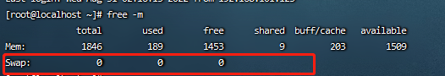

1. 修改三台机器的主机名,分别在三台机器上执行命令

hostnamectl set-hostname master &&bash

hostnamectl set-hostname node01 &&bash

hostnamectl set-hostname node02 &&bash

1. 在master的机器上添加hosts

cat >> /etc/hosts << EOF

192.168.37.110 master

192.168.37.111 node01

192.168.37.112 node02

EOF

1. 配置路由，三台机器都执行命令

cat > /etc/sysctl.d/k8s.conf << EOF

net.bridge.bridge-nf-call-ip6tables = 1

net.bridge.bridge-nf-call-iptables = 1

EOF

k：所有节点执行命令，使配置生效

sysctl --system

1. 同步每个服务器的时间和时区 （所有机器都要执行）

yum install ntpdate -y

ntpdate time.windows.com

cp /usr/share/zoneinfo/Asia/Shanghai /etc/localtime

## 3、三台机器全部安装docker

所有机器都需安装 (docker 安装见Docker部署文档)

## 4、配置kubeadm,kubelet,kubectl镜像

kubelet：运行在集群所有节点上,负责启动POD和容器

kubeadm：用于初始化集群

kubectl：kubenetes命令行工具，通过kubectl可以部署和管理应用，查看各种资源，创建，删除和更新组件

所有机器都需要执行

1. 创建yum源的文件

cat > kubernetes.repo << EOF

[kubernetes]

name=Kubernetes

baseurl=https://mirrors.aliyun.com/kubernetes/yum/repos/kubernetes-el7-x86_64

enabled=1

gpgcheck=1

repo_gpgcheck=1

gpgkey=https://mirrors.aliyun.com/kubernetes/yum/doc/yum-key.gpg https://mirrors.aliyun.com/kubernetes/yum/doc/rpm-package-key.gpg

EOF

1. 将文件移到yum的目录

mv kubernetes.repo /etc/yum.repos.d/

## 5、安装kubeadm,kubelet,kubectl

在部署kubernetes时，要求master node和worker node上的版本保持一致，否则会出现版本不匹配导致奇怪的问题出现

使用yum list kubeadm --showduplicates 可以查看版本列表

安装指定版本格式如下

yum install -y kubelet-<version> kubectl-<version> kubeadm-<version>

不指定则版本号默认为最新版本

yum install -y kubelet kubectl kubeadm

所有机器都需要执行

这里为了避免出现版本不匹配使用指定安装版本1.23.0-0和kubeadm初始化版本v1.23.4对应

yum install -y kubeadm-1.23.0-0 kubelet-1.23.0-0 kubectl-1.23.0-0 --disableexcludes=kubernetes

如果卸载后重新安装需要使用kubeadm重新部署

kubeadm reset # 重置

systemctl enable kubelet

## 6、初始化kubeadm

为了避免 docker和kubernetes所使用的cgroup不一致，先在docker中修改配置文件（修改所有机器）

vim /etc/docker/daemon.json

添加配置："exec-opts": ["native.cgroupdriver=systemd"]

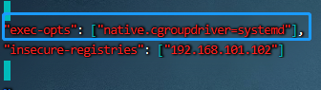

修改daemon.json后重启docker

systemctl daemon-reload

systemctl restart docker

修改kubelet的配置文件(路径可能会有差异)

vim /usr/lib/systemd/system/kubelet.service.d/10-kubeadm.conf

添加配置：--cgroup-driver=system

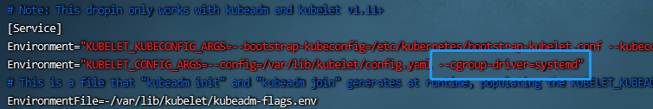

使修改生效：

systemctl daemon-reload

systemctl restart kubelet

kubeadm reset # 重置

初始化kubeadm只执行master机器上执行

kubeadm init \

--apiserver-advertise-address=192.168.37.110 \

--image-repository registry.aliyuncs.com/google_containers \

--kubernetes-version v1.23.4 \

--service-cidr=10.96.0.0/12 \

--pod-network-cidr=10.244.0.0/16

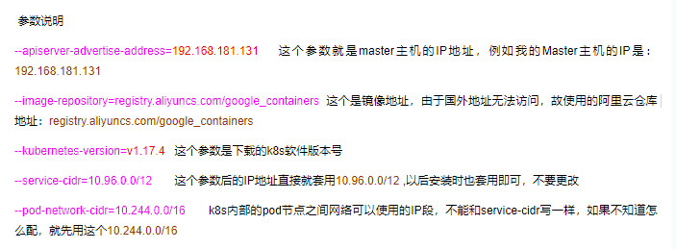

当出现下图所示说明k8s初始化成功

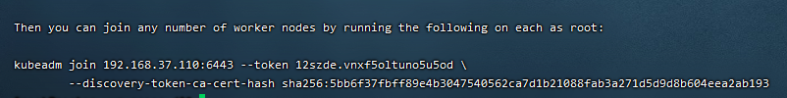

初始化成功可以通过docker images 查看到k8s的docekr镜像信息

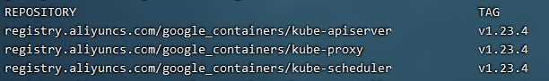

## 7、拷贝配置文件

将k8s生成的管理员连接k8s集群的配置文件考到它默认的工作目录，目的是可以通过kubectl连接k8s集群了，执行命令：

1. 只在master上执行

mkdir -p $HOME/.kube

sudo cp -i /etc/kubernetes/admin.conf $HOME/.kube/config

sudo chown $(id -u):$(id -g) $HOME/.kube/config

1. 测试：

kubectl get node

当STATUS 的状态为Ready时候说明成功 NOTReady 不成功

VETRSION 为当前版本号（这里为NotReady可以先忽略）



1. 查看pod的命名空间（这里两个cordens 状态为Pendin先忽略可继续向下执行）

kubectl get pod --all-namespaces

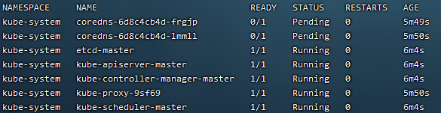

## 8、安装pod网络插件CNI

只在master上执行

<https://github.com/coreos/flannel/releases> 官方仓库下载镜像

这里我下载的是 flanneld-v0.12.0-amd64.docker

1. 加载本地docker镜像：docker load < flanneld-v0.12.0-amd64.docker

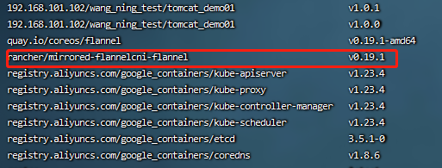

1. 装好之后执行执行以下命令 STATUS 状态全部为 Running则网络插件安装成功

kubectl get pods -n kube-system（执行后所有节点全部启动如下图）

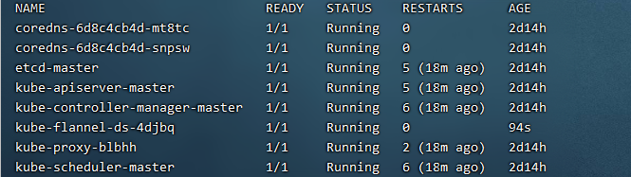

kubectl get pod --all-namespaces

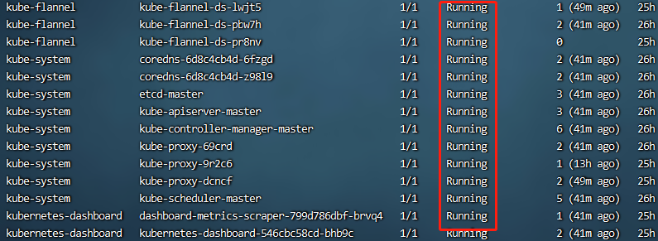

kubectl get node （STATUS状态由 NotReady变成Ready）



## 9、配置KUBECONFIG变量

只在master上执行：

先去etc/profile环境变量中看看是否已经配置环境变量中，若没有则执行以下命令。

echo "export KUBECONFIG=/etc/kubernetes/admin.conf" >> /etc/profile

source /etc/profile

检查环境变量是否配置成功

echo $KUBECONFIG #应该返回/etc/kubernetes/admin.conf



## 10、将节点加入集群中

只在master上执行：

1. 首先检查现有的token, kubeadm初始化成功后肯定会有一条记录

kubeadm token list #查看现在有的token

kubeadm token create #生成一个新的token

kubeadm token create --ttl 0 #生成一个永远不过期的token

kubeadm token create delete 删除

这里删除其他的token，只留一个生成永不过期的token

1. 获取ca证书sha256编码hash值（在master机器上运行）

openssl x509 -pubkey -in /etc/kubernetes/pki/ca.crt | openssl rsa -pubin -outform der 2>/dev/null | openssl dgst -sha256 -hex | sed 's/^.* //'

1. 加入节点（在要加入node的机器上执行）

kubeadm join master机器Ip:6443 --token 9.1步查到没过期token --discovery-token-ca-cert-hash sha256:9.2中获取的字符串

（例如：kubeadm join 192.168.37.113:6443 --token 1ayh8d.appc4wdm4i252pha --discovery-token-ca-cert-hash sha256:1c1f329742faf59cff79dd25a0f748a0a92237c16fbd99b9ddf29df08443d4b6）

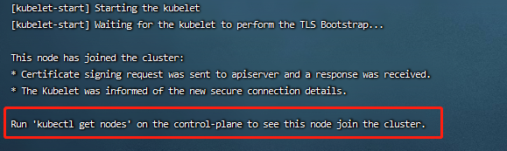

1. 在master机器上执行命令，查看现在的节点情况

kubectl get nodes (等STATUS状态全为Ready，说明node节点加入集群成功)

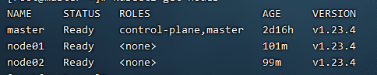

## 11、部署K8s的管理页面Dashboard

官方文档 https://kubernetes.io/docs/tasks/access-application-cluster/web-ui-dashboard/

a：在master中执行下列命令：

kubectl apply -f https://raw.githubusercontent.com/kubernetes/dashboard/v2.0.0-beta8/aio/deploy/recommended.yaml

b：默认Dashboard只能集群内部访问，需要修改service为nodePort类型，暴露到外部，执行命令将配置文件下载下来

wget <https://raw.githubusercontent.com/kubernetes/dashboard/v2.0.0-beta8/aio/deploy/recommended.yaml>

c：修改这个文件

vi recommended.yaml

(新增内容如下两个)

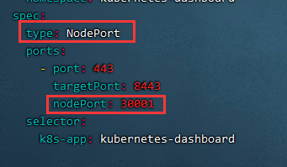

d：重新加载运行配置文件

kubectl apply -f recommended.yaml

## 12、访问k8s管理页面

**https://master机器ip:30001（https://192.168.37.110:30001）**

注意：这里必须是https的方式，如果谷哥浏览器不能访问，谷哥有的版本没有添加信任的地方，无法访问，可使用firefox或者其它浏览器。

如果出现一下情况，在任意空白处输入：thisisunsafe

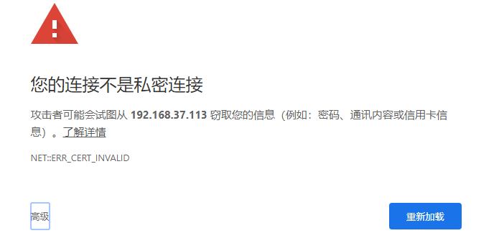

**12：创建默认service account并绑定默认cluster-admin管理员集群角色**

12.1：在master机器上执行命令：

kubectl create serviceaccount dashboard-admin -n kube-system

kubectl create clusterrolebinding dashboard-admin --clusterrole=cluster-admin --serviceaccount=kube-system:dashboard-admin

kubectl describe secrets -n kube-system $(kubectl -n kube-system get secret | awk '/dashboard-admin/{print $1}')

12.2：将生成的token复制到页面就可以登陆了